Thailand 24.nov – 5.dec. 2009.

Vi havde i ovennævnte periode en pragtfuld og meget spændende tur rundt i det nordvestlige Thailand arrangeret af Palle Havmøller og nogle af hans venner og tidligere kolleger i Thailand.
Udgangspunktet var Bangkok, hvor vi blev afhentet af Palles 2 tidligere kolleger Tao og Pairote, som kørte os ud på en længere tur. Første stop var et kæmpestort, nyt tempel i Uthaithanee, som knapt var færdigt. Meget imponerende. Efter frokost ved Sakrakraeng River og en tur op og ned ad floden, fortsatte vi til vort egentlige mål Huey Kha Kaeng Wildlife Reserve, hvor vi indkvarteredes i nogle mindre, spartanske bungalows, normalt beregnet til studerende. Meget smukt beliggende midt i reservatet helt ned til floden.
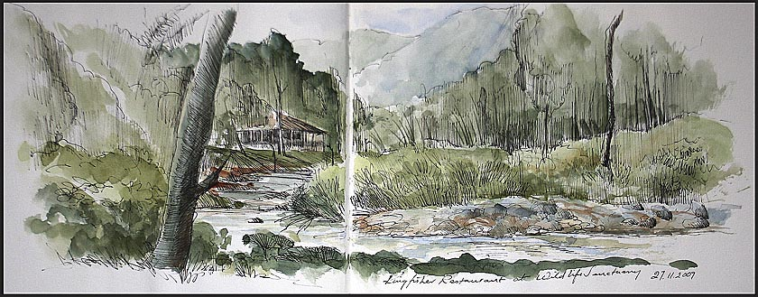

Efter en hyggelig middag på stedets ¨restaurant¨ slukkedes lyset kl. 20,00. Aktiviteter derefter foregik med batteridrevne lamper, men vi var faktisk modne til at sove efter en lang og begivelsesrig dag og skulle i øvrigt op næste morgen, da vi skulle på fuglekiggertur kl. 6,30.
Tao og Pairote stod klar forsynet med kikkerter på stativer og andet udstyr, bl.a. beskyttelsesstrømper til alle af hensyn til flåter og igler. Vi så mange forskellige fugle, som Pairote ofte opdagede med det blotte øje. Senere var der så morgenmad, ris og fiskesuppe, og så skulle vi ud på en vandretur i skoven omkring centret. Der var masser af friske spor efter tigre, elefanter og andre større dyr, men vi mødte dog ingen, desværre eller måske heldigvis! af de farlige. Til gengæld så vi en del forskellige rådyr: Sambar Deer, Barking Deer og to andre rådyrarter, som er ved at blive genindsat i reservatet. Om eftermiddagen kørte vi til Sub Fa Pha Ranger Station i reservatet, hvor vi på vej ud til et udkigstårn så en leopard, dvs, det var kun de første 3, som nåede at se den inden den forsvandt. Men vi så i stedet en banting, den største kvægrace og formoder til senere kvægracer. Vi så flere af de såkaldte saltlicks, hvor der var tydelige spor af elefanternes forsøg på at finde mineraler, som de åbenbart har behov for. Senere blev der serveret aftensmad ude i skoven ved rangerstationen ved batterilampernes lys og bælgmørke omkring os. Meget fascinerende. På vejen hjem i mørket fangede billygterne adskillige dyr.
Dagen efter besøgte vi Seub Memorial, et stort og fantastisk mindesmærke for grundlæggeren af hele reservatet, Seub Nakhasathien. Det var også ham, som kæmpede for at få reservatet optaget som det første Natural World Heritage Site. Vi så også hans hus, et lille museum, som lå helt utroligt smukt naturmæssigt.
Derefter tog vi en bus til Chaing Mai, hvor vi skulle tilbringe de næste 3 døgn med udflugter rundt i omegnen. Den første dag var vi på besøg i en elefant camp, Mae Saeng, hvor vi fik en herlig ridetur på elefantryg og bagefter så elefanterne optræde på forskellig vis, bl.a. med at male billeder. Senere fulgte en omgang riverrafting, en lang og meget smuk tur ned ad floden på en bambusflåde. På hjemvejen besøgte vi dels et tigerreservat, hvor man kunne helt tæt på dyrene, ja såmænd klappe dem, dels en have med sommerfugle og et fantastisk udvalg af orkideer.
Andendagen var en typisk turistdag med besøg i en af de store træskærervirksomheder, en silkefabrik, et keramikværksted og en parasolfabrik, som fremstillede parasoller af håndgjort papir og bagefter malede dem meget dekorativt. Dagens sidste besøg gjaldt Thailands ældste tempel,Wat Prah That Doi Suthep National Park, meget imponerende.

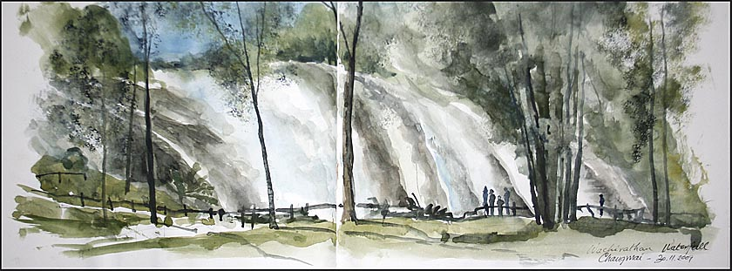

Trediedagen bød på udflugt til Thailands højeste bjerg og største vandfald i Doi Inthanon National Park. Om eftermiddagen besøg ved Twin Chedis, en gave fra folket til kongen på hans 80 års fødselsdag i 2007, et meget imponerende anlæg, både de to chedis og haveanlægget omkring dem plus den omgivende natur. På Hjemvejen besøgtes et lille lokalt marked, hvor man solgte egne produkter. Senere en Karen-village hvor man havde specialiseret sig i at dyrke ris på terrasser og desuden kaffe, som vi smagte på en lille meget primitiv ¨cafe¨.

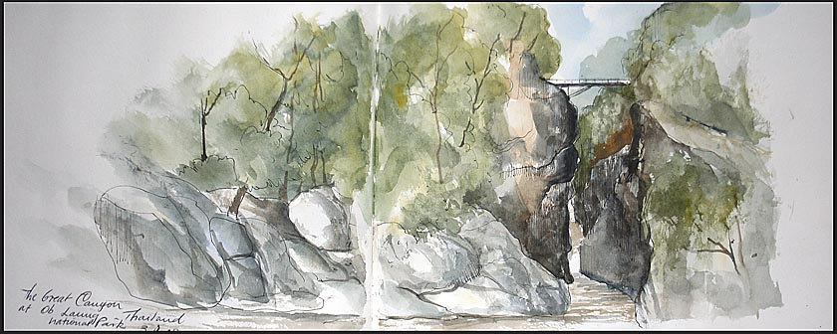

Tredje etape af vores tur gik til Om Koi Resort i Ob Luang National Park og senere Mae Sariang. Palle Havmøller har tidligere arbejdet nationalparken, som er kæmpestor. Vi skulle bo midt ude i skoven i et i et hus, hvor Palle havde boet med sin familie 35 år tidligere. Det var meget smukt og ret højt beliggende, skov så langt øjet rakte og blå bjerge horisonten rundt. Her oplevede vi efter aftenens meget lækre måltid den traditionelle thailandske skik med at sende store lysende papirsballoner op i luften. Meget smukt og stemningsfuldt.
Den næste dag blev vi vist rundt i nationalparken af en af Palles tidligere kolleger. Første stop var et imponerende stort tempel i udkanten af parken. Her var man i gang med kronrage en masse munke, som dagen efter skulle have indvielsesfest. Et festligt syn med alle disse orangefarvede personer. Der blev også båret en masse blomster ind i templet. Et andet stop var stedet hvor Palle og hans kolleger havde forsket i opdyrket forskellige fyrretræssorter, et arbejde der var støttet af DANIDA. Desværre har det vist sig, at arbejdet er gået mere eller mindre i stå, da DANIDA stoppede sin støtte. Om eftermiddagen gik turen til en meget fjerntliggende Karen-landsby, helt ude ved den burmesiske grænse, ad de mest forfærdelige veje, en lang og barsk tur gennem et meget smukt landskab. Undervejs stoppede vi ved en ¨lille¨ skole, 265 børn. Et ikke planlagt besøg, men vi blev budt hjerteligt velkommen af skolens leder, som beredvilligt fortalte om sit arbejde og sine mange initiativer for egnens børn, som så ud til at være rigtigt glade for at gå i skole. Meget interessant. Han fik lynhurtigt arrangeret noget optræden af en gruppe piger, sang og dans, og servering af både vand og kaffe, som vi i øvrigt oplevede mange steder. En meget dejlig oplevelse. Besøget i den lille Karen-landsby var også oplivende og interessant. Et overdådigt måltid, lavet på et blus, ventede os, da vi trætte og møre nåede hjem.

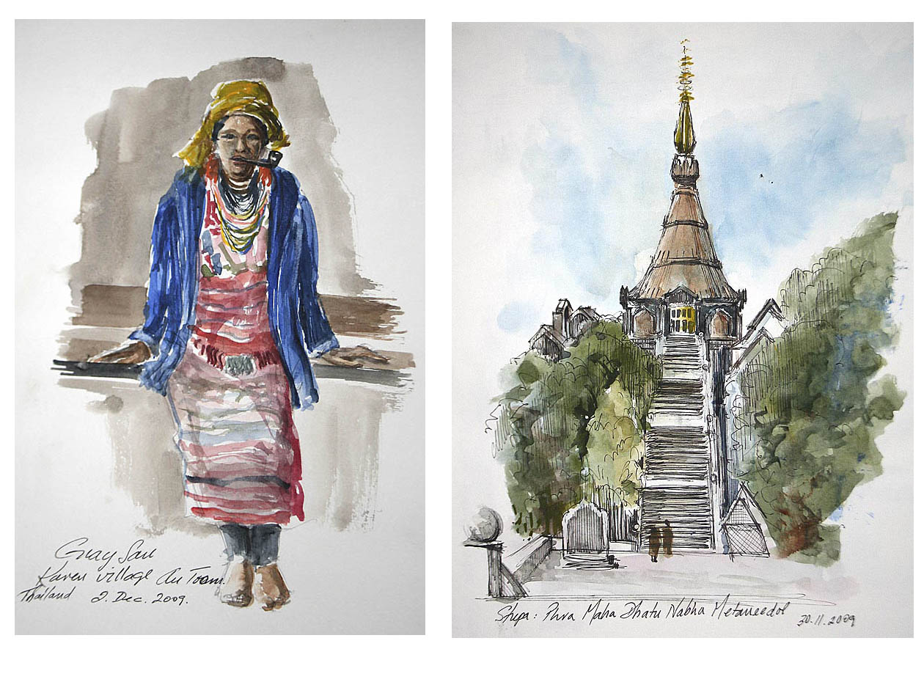
Næste dag startede med et besøg ved den fantastiske og meget maleriske bjergkløft Ob Luang Gorge, som vi selvfølgelig var nødt til at male. Derefter gik turen tilbage til Chiang Mai for at hente vore flybilletter tilbage til Bangkok nogle dage senere. Efter frokost kørte vi så nordpå mod Mae Saeng gennem adskillige stammelandsbyer, Akha, Lisu, Lahu og Yao, og gennem frodigt, opdyrket landskab. En meget smuk tur. En Lisu-landsby havde en helt speciel byggestil med flettede bambusvægge, ja hele huset var faktisk bygget af bambus. Her så vi også bedstefædrene som babysittere, alle andre i familien havde jo travlt.
Overnatningen foregik i et river ressort, så det var morgenmad ved floden. Meget smukt. Bagefter blev vi nærmest ¨overfaldet¨ af en flok Akhakvinder i deres smukke nationaldragter. De ville sælge deres håndgjorte ting, som vi selvfølgelig købte lidt af.
Dagens første stop var ven Lahu-landsby, dernæst en meget stor gylden Buddha, som stod højt oppe på bjerget. Vi nød den fabelagtige udsigt fra stedet. Næste stop var et ret nyt kinesisk tempel. Udefra så det ikke særlig kønt ud, men indvendig var det meget imponerende og anderledes. En stor spiral førte helt op til toppen af templet til en kuppel, hvor der også var en helt utrolig udsigt, da templet i sig selv lå højt. I stueetagen var en flot udstilling af Buddhaer, som de ser ud i de forskellige lande. Vi besøgte også en grænsestation, hvor vores guide havde arbejdet, da han var i militæret. Vi så skyttegravene og den store burmesiske grænsevagtstation og den overforliggende meget lille thailandske grænsevagtstation. Hvem er mon bange for hvem eller hvad??
Vi fik over telefonen besked om, at vores fly fra Chiang Rai var forsinket godt 3 timer, så vi besluttede at smutte til Mae Sai ved den burmesiske grænse, hvor vi fik en ualmindelig dejlig frokost og bagefter kiggede lidt på den lille by, markedet og broen, som danner grænsen til Burma eller Myanmar, som man jo kalder sig nu.
Derefter gik turen så til Chiang Rai Lufthavn efter en meget oplevelsesrig tur. Tusind tak til Tao, Pairote og Sergeant Kai og alle de andre, som bidrog til at gøre turen vellykket, og ikke mindst tak til Palle Havmøller.
Interesserede kan evt. checke www.thainaturetours.com eller kontakte Palle Havmøller på palle_havmøller@yahoo.com

Tegninger fra Alek Krylows skitsebog.

_____________________________

